利用JavaScript输出数字三角形

1

1 2 1

1 2 3 2 1

1 2 3 4 3 2 1

1 2 3 4 5 4 3 2 1

1 2 3 4 5 6 5 4 3 2 1

1 2 3 4 5 6 7 6 5 4 3 2 1

1 2 3 4 5 6 7 8 7 6 5 4 3 2 1

1 2 3 4 5 6 7 8 9 8 7 6 5 4 3 2 1

解体思路：先输出一个梯形的星星，再去掉左边的三角形，

* i

1 9 1

1 2 1 10 2

1 2 3 2 1 11 3

1 2 3 4 3 2 1 12 4

1 2 3 4 5 4 3 2 1 13 5

1 2 3 4 5 6 5 4 3 2 1 14 6

1 2 3 4 5 6 7 6 5 4 3 2 1 15 7

1 2 3 4 5 6 7 8 7 6 5 4 3 2 1 16 8

1 2 3 4 5 6 7 8 9 8 7 6 5 4 3 2 1 17 9

星星的个数为i+8

星星梯形的代码如下

for(*var* i=1;i<=9;i++){

for(*var* j=1;j<=i+8;j++){

*document*.write("\* ");

}

*document*.write("</br>");

}

效果如下

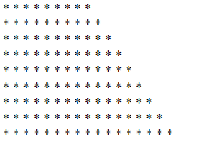

下面我们需要去掉左边的三角形

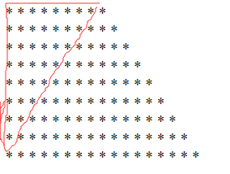

i： 1 2 3 4 5 6 7 8 9

空格：8 7 6 5 4 3 2 1 0

可知，空格数等于9-i

代码如下：

for(*var* i=1;i<=9;i++){

for(*var* j=1;j<=i+8;j++){

if(j<=9-i){

*document*.write("&nbsp;&nbsp;");

}else{

*document*.write("\* ");

}

}

*document*.write("</br>");

}

效果如下

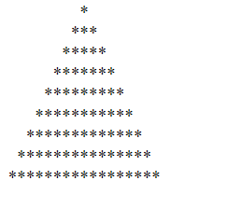

接下来的任务就是将这些星星变成数字

利用对称性，将j的赋值为（-8，8）

1

1 2 1

1 2 3 2 1

1 2 3 4 3 2 1

1 2 3 4 5 4 3 2 1

1 2 3 4 5 6 5 4 3 2 1

1 2 3 4 5 6 7 6 5 4 3 2 1

1 2 3 4 5 6 7 8 7 6 5 4 3 2 1

1 2 3 4 5 6 7 8 9 8 7 6 5 4 3 2 1